**Modèle de déclaration PME *(uniquement pour les entreprises et les projets relevant d’une activité économique)***

**Règlement (UE) n° 651/2014 de la Commission du 17 juin 2014 - Règlement général d'exemption par catégorie**

**Annexe I - DÉFINITION DES PME**

**(extraits)**

Au sens communautaire, est considérée comme entreprise toute entité, indépendamment de sa forme juridique, exerçant une activité économique. Sont notamment considérées comme telles les entités exerçant une activité artisanale ou d'autres activités à titre individuel ou familial, les sociétés de personnes ou les associations qui exercent régulièrement une activité économique.

Une association, un travailleur indépendant, une profession libérale, un artisan, est une entreprise.

Les entreprises peuvent établir une déclaration relative à leur qualification d'entreprise autonome[1], partenaire[2] ou liée[3], ainsi qu'aux données relatives aux seuils énoncés dans l'article 2. Cette déclaration peut être établie même si la dispersion du capital ne permet pas de savoir précisément qui le détient, l'entreprise déclarant de bonne foi qu'elle peut légitimement présumer ne pas être détenue à 25 % ou plus par une entreprise ou conjointement par des entreprises liées entre elles ou à travers des personnes physiques ou un groupe de personnes physiques. De telles déclarations sont effectuées sans préjudice des contrôles ou vérifications prévus par les réglementations nationales ou de l'Union. *(Article 3 "Types d'entreprises pris en considération pour le calcul de l'effectif et des montants financiers")*.

Dénomination de l'entreprise : …………………………………………………………………

Adresse : ……………………………………………………………………………………….

Statut juridique : …………………………………………………………………………………

Représentant légal et qualité : ……………………………………………………………………

***En cas d’entreprises liées et/ou partenaires, joindre un organigramme du groupe et prendre contact avec le service instructeur pour compléter les déclarations.***

|  |  |  |  |  |  |  |
| --- | --- | --- | --- | --- | --- | --- |
|  | Raison sociale | Taux de contrôle  (en %) | Effectifs  (ETP) | CA  (en €) | | Bilan annuel  (en €) |
| Entreprise demandeuse |  |  |  |  | |  |
|  | | | | | | |
| **Entreprises partenaires :**  *- si l’entreprise détient une participation égale ou supérieure à 25% du capital ou des droits de vote d’une autre entreprise,*  *- et/ou une autre entreprise détient une participation égale ou supérieure à 25% dans l’entreprise demandeuse,*  *- et si l’entreprise n’est pas liée à une entreprise (<50%).* | | | | | | |
|  | Raison sociale | Taux de contrôle [4]  (en %) | Effectifs  (ETP) | CA  (en €) | | Bilan annuel  (en €) |
| Entreprise partenaire 1 |  |  |  |  | |  |
| Entreprise partenaire 2 |  |  |  |  | |  |
| Entreprise partenaire 3 |  |  |  |  | |  |
| TOTAL entreprises partenaires | | |  |  | |  |
|  | | | | | | |
| **Entreprises liées :**  *Des entreprises liées entretiennent entre elles des relations de contrôle : droit de vote, droit de nomination ou de révocation des membres de l’organe de l’administration, droit d’exercer une influence dominante* | | | | | | |
|  | Raison sociale | Taux de contrôle 4  (en %) | Effectifs  (ETP) | CA  (en €) | Bilan annuel  (en €) | |
| Entreprise liée 1 |  |  |  |  |  | |
| Entreprise liée 2 |  |  |  |  |  | |
| Entreprise liée 3 |  |  |  |  |  | |
| TOTAL entreprises liées | | |  |  |  | |
| TOTAL entreprise demandeuse | | |  |  |  | |

**Type de l’entreprise**

Indiquer par une croix dans quel cas se situe l’entreprise requérante :

Entreprise autonome

Entreprise partenaire

Entreprise liée

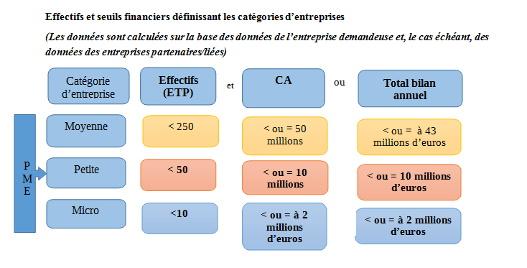

|  |  |
| --- | --- |
| ***Important : par rapport au précédent exercice comptable, il y a un changement des données, susceptible d’entraîner un changement de catégorie de l’entreprise requérante.*** | oui (dans ce cas, remplir et ajouter une déclaration se référant à l’exercice précédent)  non |

Déclaration faite le à

Signature du représentant légal de la société sollicitant l'aide

1. Entreprise autonome : Toute entreprise qui n'est pas qualifiée comme entreprise partenaire ou comme entreprise liée
2. Partenaire : Une entreprise détient une participation égale ou supérieure à 25 % du capital ou de ses droits de vote d'une autre entreprise et/ou une autre entreprise détient une participation égale ou supérieure à 25 % dans l'entreprise en question et si l'entreprise n'est pas liée à une entreprise (droits de vote n'excèdent pas 50%).
3. Liée : Les entreprises qui entretiennent entre elles l'une des relations suivantes :

   - une entreprise détient la majorité des droits de vote des actionnaires ou des associés,

   - une entreprise a le droit de nommer ou de révoquer la majorité des membres de l'organe d'administration, de direction ou de surveillance d'une autre entreprise,

   - une entreprise exerçant une influence dominante sur une autre en vertu d'un contrat conclu avec celle-ci ou d'une clause des statuts de celle-ci,

   - une entreprise en mesure, en vertu d'un accord, de contrôler seule la majorité des droits de vote des actionnaires ou des associées d'une autre entreprise.
4. Le taux de contrôle s’entend comme le plus élevé entre le % de son capital ou le % de ses droits de vote contrôlé par un tiers.